Verifiera domän för automatiskt skapande av konton

Flex HRM kan skapa upp nya användare i Visma Connect automatiskt om ni som företag har verifierat er domän. Med denna lösning behöver ett verifieringsmail inte gå ut till medarbetaren.

Authentication Settings
Authentication Settings är en självbetjäningsportal där du som administratör kan hantera och konfigurera Single Sign-On (SSO) och verifiera domän.
Om du är administratör i Flex HRM kan du tilldela behörighet till Authentication Settings under Allmänt > Säkerhet i Flex HRM.
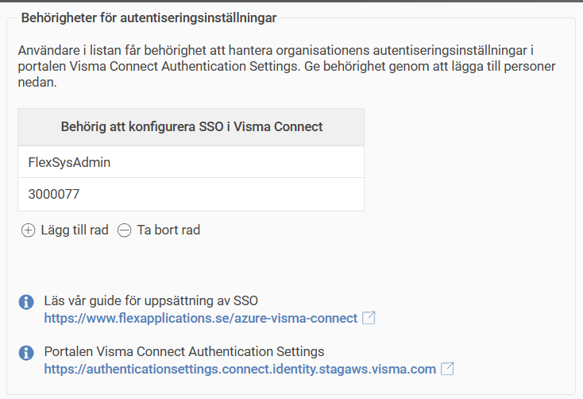
Så om du till exempel vill ge IT-personal behörighet så klickar du på “Lägg till rad” enligt bilden ovan och söker upp den användare som du vill ge behörigheten till. Tryck sedan på “Spara” uppe i vänstra hörnet.
Tänk på att om du själv vill ha behörighet till Authentication Settings så behöver du även ge ditt eget konto behörigheter dit.
Du når Authentication Settings på följande länk: https://authenticationsettings.connect.visma.com
För mer detaljerad information om Authentication Settings, se dokumentationen på följande länk: https://docs.connect.visma.com/docs/authentication-settings

Verifiera domän
För att funktionen ska fungera behöver du verifiera din domän i Authentication Settings. Detta kan du göra genom att följa guiden på följande länk: https://docs.connect.visma.com/docs/domains

När allt är klart kan ni se vilka domäner som är verifierade i HRM
